HAVI SZAKMAI BESZÁMOLÓ SZEMÉLYI JELLEGŰ KIFIZETÉSEKHEZ

Projekt azonosítója és címe: EFOP-3.6.3-VEKOP-16-2017-00002
Integrált kutatói utánpótlás-képzési program az informatika és számítástudomány diszciplináris területein
Név | Noszály Csaba | Beszámolási időszak | 2019.05.01-2019.05.31.
Projektben betöltött szerep | témavezető (Uzonyi Noémi)

Az elvégzett tevékenységek összefoglalása
Elkezdtük a label propagation algoritmus megvalósítását, melyhez
(mivel a hallgató a Pythont érezte magához közelinek)
a Python Networkx csomagját használtuk (https://networkx.github.io/documentation/stable/index.html).

Csatolt mellékletek felsorolása
A szakmai teljesítést igazoló dokumentumok listája (számszerűsített, tárgyiasult eredmény)

Debrecen, 2019. év 05. hónap 31. nap

………………………………………
Többletfeladatot végző/megbízott aláírása

A teljesítést igazolom:
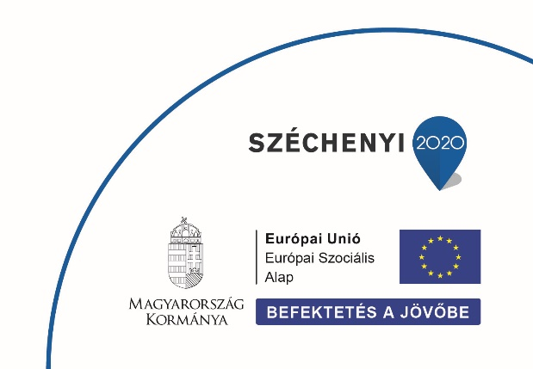

………………………………………
Prof. Dr. Fazekas István
Szakmai vezető

